YGM валковая мельница высокого давления
Link: Галерея Получить цены и поддержки
YGM валковая мельница высокого давления, группа инженеров из нашей компании, работают на многолетний опыт работы и совмещают мнение пользователя. Самостоятельно исследуют и разработают данное оборудование с патентом. Свяжитесь с нашим менеджером продажи онлайн или отправите email до david@kefidinc.com.
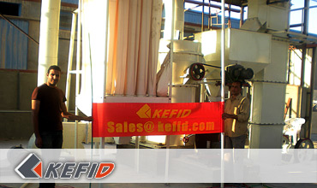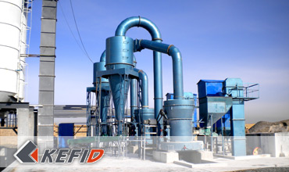

Главные особенности
1. Уникальный дизайн. В одинаковой мощности производительность можно повышать 10-30% , минимальная тонкость до 1000 сеткой.
2. можно обработать различные материалы при условие твёрдость ниже чем ступени 9.3.
3. эффект лечения от пыли полностью соответствуют государственным стандартам.
4. Валик применяет высококачественную и эффективную технологию,
обеспечит хороший эффект уплотнения.
5. Период замены абразивного кольца более длиннее, не существует недостатка ,который период замены для ЗИП мельницы более кратче.
6. Устройство измельчения применяеттип редупликации и многоступенчатое уплотнение.

Применения
YGM валковая мельница высокого давления в основом используется для полирования неопасных и невзрывоопасных материалов с твердостью по Моосу не более чем 9.3 баллов и влажностью ниже 6 %, например: кварц, полевой шпат, кальцит, известняк, тальк, фарфор, мрамор, гранит, доломит, боксит, железная руда, барит, бентонит, уголь и другие. Настоящее время предназначается для обработка материалов отраслей рудника, металлургии, химической промышленности, стройматериалов. Зернистость может регулироваться в пределах 0,613мм - 0,033мм.

Технические параметры
Модель | количество ролика | размер ролика (mm) | размер кольца (mm) | зернистость впуска(mm) | последний размер (mm) | Возможность обработки (t/h) | мощность мотора (kW) | Вес(без мотора)(t)
YGM85 | 3 | Φ270×150 | Φ830×150 | ≤20 | 0.033-0.613 | 1.2-4 | 22 | 6
YGM95 | 4 | Φ310×170 | Φ950×170 | ≤25 | 0.033-0.613 | 2.1-5.6 | 37 | 11.5
YGM130 | 5 | Φ410×210 | Φ1280×210 | ≤30 | 0.033-0.613 | 2.5-9.5 | 75 | 20
Примечание: Любые изменения технических данных o YGM валковая мельница высокого давления не должно быть сообщено дополнительно.

Наша группа продаж
Kevin | Johnny | Peter
Контакты
Shanghai | Zhengzhou
Tel: +86-21-50458961  Fax: +86-21-50458962  E-mail: sales@kefidinc.com | Tel: + 86-371-67999255  Fax: +86-371-67998980  E-mail: david@kefidinc.com

Продукция | Галерея
Мобильная дробилка  на гусеничном ходу  Мобильная щековая дробилка  Мобильная роторная дробилка  Мобильная конусная дробилка  VSI мобильная дробилка  Стационарная дробилка  щековая дробилка  роторная дробилка  конусная дробилка  ударная дробилка  производственная линия  Линия для производство щебня  Линия для производство песка  мельница  VM вертикальная мельница  MTW трапецеидальная мельница  HGM мельница микропорошка  Европейская молотковая дробилка  трапецеидальная мельница  Мельница высокого давления  шаровая мельница  Мельница Raymond  Грохот & Пескомойка  вибрационный грохот  Спиральная пескомойка  колесная пескомойка  Питатель & конвейер  Вибрационный питатель  ленточный конвейер | Crushing  Mobile Crushing Plant  Stationary Crushing Plant  Jaw Crusher  Impact Crusher  Cone Crusher  VSI Crusher  Aggregate Production Line  Grinding Mill  Vertical Grinding Mill  MTW Series Trapezoid Mill  Micro Powder Mill  Trapezium Mill  High Pressure Mill  Raymond Mill  Ball Mill  European Hammer Mill  Screening & Washing  Vibrating Screen  Sand Washing Machine  Feeding & Conveying  Vibrating Feeder  Belt Conveyor  Delivery of Products  Technology  Workshop  Clients Visit and Exhibiton  Corporate Culture

